ICS 13.310
DB3205
CCS A 91

苏州市地方标准

DB3205/T XXX—2025
视频监控系统摄像机可视域技术要求及管理规范
Technical requirements and management standards for camera viewshed in video surveillance system
（报批稿）

2025-XX-XX发布 2025-XX-XX实施
苏州市市场监督管理局 发 布

目 次
前言 II
1 范围 1
2 规范性引用文件 1
3 术语和定义 1
4 符号和缩略语 1
5 可视域采集方式 2
5.1 基本要求 2
5.2 固定可视域采集方式 2
5.3 可变可视域采集方式 2
6 可视域数据共享 3
6.1 基本要求 3
6.2 国标协议扩展 3
6.3 特定接口查询共享 4
7 可视域应用功能 5
8 可视域性能要求 6
9 可视域管理规范 6
9.1 视频监控可视域的覆盖要求及科学部署 6
9.2 视频监控可视域的标定 6
9.3 视频监控可视域的使用与维护 6
附录A（资料性） 利用太阳影子人工画线标定可视域操作参考方法 8
附录B（规范性） 目录项类型扩展 10
参考文献 14

前 言
本文件按照GB/T 1.1—2020《标准化工作导则 第1部分：标准化文件的结构和起草规则》的规定起草。
请注意本文件的某些内容可能涉及专利。本文件的发布机构不承担识别专利的责任。
本文件由苏州市公安局提出、归口并组织实施。
本文件起草单位：太仓市公安局、苏州市公安局、重庆紫光华智科技有限公司。
本文件主要起草人：吴坚、胡昊、陈璋、张立、计侃、白润泽、周斌、胡海姣、徐崇智、何建、陈声慧。

视频监控系统摄像机可视域技术要求及管理规范
  - 范围
本文件规定了视频监控系统摄像机可视域采集方式、可视域数据共享、可视域应用功能、可视域性能要求和可视域管理规范的要求。
本文件适用于视频监控系统可视域功能的设计开发、测试验证、应用管理。
  - 规范性引用文件
下列文件中的内容通过文中的规范性引用而构成本文件必不可少的条款。其中，注日期的引用文件，仅该日期对应的版本适用于本文件；不注日期的引用文件，其最新版本（包括所有的修改单）适用于本文件。
GB/T 28181-2022 公共安全视频监控联网系统信息传输、交换、控制技术要求
  - 术语和定义
下列术语和定义适用于本文件。

可视域 viewshed
以摄像机的安装位置为观察点，摄像机实际画面可观测的覆盖区域。

方位角 azimuth angle
从摄像机位置的指北方向线起，依顺时针方向到目标方向线之间的水平夹角。

水平视场角 horizontal field angle
摄像机镜头在水平方向上可覆盖的最大范围的两条边缘线之间的夹角。

竖直视场角 vertical field angle
摄像机镜头在竖直方向上可覆盖的最大范围的两条边缘线之间的夹角。

可视距离 max view distance
在摄像机画面内可以清楚分辨人员、车辆等目标物体的最远距离，以米为单位。

移位 move position
摄像机方位或姿态的位置移动。
  - 符号和缩略语
下列缩略语适用于本文件。
PTZ：水平转动/垂直转动/放大缩小（Pan/Tilt/Zoom）
  - 可视域采集方式
    - 基本要求
摄像机可视域的采集分为固定可视域和可变可视域采集两种方式。固定可视域适用于监控场景不变化的摄像机，如固定枪机、固定半球等，采集内容包含可视域的方位角、水平视场角、竖直视场角和可视距离；可变可视域适用于监控场景可变化的摄像机，如球机、遥控枪机、遥控半球等，采集内容包含可视域的预置位方位角、预置位水平视场角、预置位竖直视场角和预置位可视距离，摄像机如不在预置位上需采集实时可视域。
    - 固定可视域采集方式
      - 方位角采集
固定可视域方位角的采集方式如下：
——通过实时视频流或录像抓取画面图片，具备人工抓取和任务自动抓取两种方式；
——对抓取图片进行人工画线标定操作，其中利用太阳影子人工画线标定可视域的操作方法参考附录A；
——通过人工标定数据、摄像机经纬度、图片抓取时间等参数或其他计算方式，自动计算摄像机可视域方位角。
      - 水平视场角采集
固定可视域水平视场角的采集方式如下：
——非SDK直连摄像机，通过设备型号分析判断获取水平视场角，如固定枪机的水平视场角为60°、全景设备的水平视场角为180°；
——SDK直连摄像机，通过设备注册信息自动获取水平视场角；
——应能手动填写水平视场角。
      - 竖直视场角采集
固定可视域竖直视场角的采集方式如下：
——非SDK直连摄像机，通过设备型号分析判断获取竖直视场角，如固定枪机的竖直视场角为35°；
——SDK直连摄像机，通过设备注册信息自动获取竖直视场角；
——应能手动填写竖直视场角。
      - 可视距离采集
固定可视域可视距离的采集方式如下：
——通过多种方式自动计算摄像机可视距离，如根据画面中的人员、车辆等目标自动计算，或根据摄像机焦距、高度等参数自动计算；
——应能手动填写可视距离。
    - 可变可视域采集方式
      - 预置位方位角采集
可变可视域预置位方位角的采集方式如下：
——通过实时视频流或录像抓取画面图片，具备人工抓取和任务自动抓取两种方式；
——对抓取图片进行人工画线标定操作，其中利用太阳影子人工画线标定可视域的操作方法参考附录A；
——通过人工标定数据、摄像机经纬度、图片抓取时间等参数或其他计算方式，自动计算摄像机可视域方位角。
      - 预置位水平视场角采集
可变可视域预置位水平视场角的采集方式如下：
——非SDK直连摄像机，通过设备型号分析判断获取水平视场角；
——SDK直连摄像机，通过设备注册信息自动获取水平视场角；
——应能手动填写水平视场角。
      - 预置位竖直视场角采集
可变可视域预置位竖直视场角的采集方式如下：
——非SDK直连摄像机，通过设备型号分析判断获取竖直视场角；
——SDK直连摄像机，通过设备注册信息自动获取竖直视场角；
——应能手动填写竖直视场角。
      - 预置位可视距离采集
可变可视域预置位可视距离的采集方式如下：
——通过多种方式自动计算摄像机可视距离，如根据画面中的人员、车辆等目标自动计算，或根据摄像机焦距、高度等参数自动计算；
——应能手动填写可视距离。
      - 实时可视域采集
实时可视域的采集方式如下：
——通过SDK直连摄像机的方式获取设备的PTZ、水平视场角、竖直视场角等数据；
——通过摄像机的GPS、北斗定位等位置坐标数据，获取设备的经纬度、指北位置和安装高度；
——根据实时获取的PTZ、水平视场角、竖直视场角、经纬度、指北位置、安装高度等参数自动动态计算（或采用其他方式计算）设备的方位角、可视距离。
  - 可视域数据共享
    - 基本要求
视频监控系统摄像机可视域数据，支持按照GB/T 28181-2022标准协议进行扩展，实现跨域上下级平台可视域数据的级联同步；同时，支持通过特定查询接口直接获取可视域数据，满足第三方平台（系统）的业务应用需求。
    - 国标协议扩展
6.2.1 具备市级和区县（市）上下级之间的跨域设备可视域信息级联能力，实现摄像机可视域方向与范围的精确标定，对GB/T 28181-2022标准协议暂不支持的信息字段进行扩展，满足全市实际业务应用需求。
6.2.2 以GB/T 28181-2022标准协议中附录A.2.1.9目录项类型章节规范内容为基础，结合苏州市本地可视域需求，在目录项类型的定义中增加“摄像机方位角”的元素定义，具体见本文件附录B规定的XML格式。
    - 特定接口查询共享
      - 第三方平台（系统）查询功能
支持第三方平台（系统）通过特定标准接口查询可视域相关信息进行深度应用；接口能力由视频监控系统提供，第三方平台（系统）调用接口，视频监控系统返回可视域特征属性等相关信息，见图1。
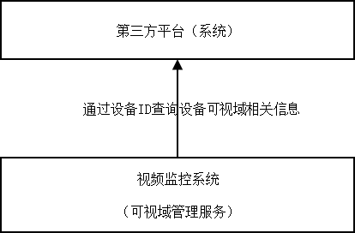
图1 接口查询可视域
      - 可视域查询接口定义
可视域查询接口，用于查询视频监控系统设备可视域的相关数据。可视域查询接口应符合表1、表2、表3的规定。
表1 可视域查询接口
URI | udm/channel/list
功能 | 第三方平台（系统）调用视频监控系统，查询设备可视域信息
方法 | 查询字符串 | 请求消息体 | 响应消息体
GET | DeviceQueryInfo |  | DeviceInfoList
注释 | DeviceQueryInfo的定义应符合表2中的规定，DeviceInfoList的定义符合表3中的规定

表2 设备信息查询属性（DeviceQueryInfo）
序号 | 名称 | 标识符 | 类型 | 长度 | 必选/可选 | 说明
1 | 通道国标编码 | ape_id | string | 20 | O | -
2 | 通道国标编码列表 | ape_id_list | string | - | O | -
3 | 通道名称 | name | string | - | O | -
4 | 通道子类型 | sub_type | string | - | O | -
表2 设备信息查询属性（DeviceQueryInfo）（续）
序号 | 名称 | 标识符 | 类型 | 长度 | 必选/可选 | 说明
5 | 在线状态 | is_online | string | - | O | -
6 | 组织id | org_index | string | - | O | -
7 | 是否包含下级 | include_child | boolean | - | O | -
8 | 所属设备id | owner_aps_id | string | - | O | -
9 | 每页大小 | page_size | integer | - | O | -
10 | 页码 | page_num | integer | - | O | -
表3 设备可视域信息特征属性（DeviceInfoList)
序号 | 名称 | 标识符 | 类型 | 长度 | 必选/可选 | 说明
1 | 错误码 | error_code | string | - | O | -
2 | 错误信息 | message | string | - | O | -
3 | 分页信息 | +paging | object | - | O | -
4 | 总条数 | ++total_num | integer | - | O | -
5 | 页码 | ++page_num | integer | - | O | -
6 | 分页大小 | ++page_size | integer | - | O | -
7 | 数据集 | +data | object | - | O | -
8 | 通道序号 | ++idx | integer | - | O | -
9 | 通道国标编码 | ++ape_id | string | - | O | -
10 | 设备名称 | ++name | string | - | O | -
11 | 可视距离 | ++max_view_distance | double | - | O | -
12 | 水平视场角 | ++horizontal_field_angle | double | - | O | -
13 | 竖直视场角 | ++vertical_field_angle | double | - | O | -
14 | 方位角 | ++azimuth_angle | double | - | O | -
15 | 经度 | ++longitude | double | - | O | -
16 | 纬度 | ++latitude | double | - | O | -
  - 可视域应用功能
视频监控系统中摄像机可视域应用应至少具备以下功能要求：
——应具备可视域标定功能，支持实时抓取和录像抓取两种模式；
——应具备可视域地图展示功能，标定后在地图上实时展示可视域的方向、范围等内容；
——应具备可视域重叠分析功能，对摄像机可视域进行重叠区域分析，通过算法分析出可视域重叠的设备列表，具备设备列表的地图实时结果展示和数据导出功能，并可对设备进行多窗口实时预览，验证实际重叠情况，为合理规划、科学部署监控摄像机提供依据；
——应具备移位分析功能，系统对存在移动位置的设备进行分析，通过算法分析出可视域移动的设备列表，具备设备列表的地图实时结果展示和数据导出功能，并可对设备进行实时预览和复位。
  - 可视域性能要求
视频监控系统中摄像机可视域技术应符合以下性能要求：
——可视域标定准确率：要求系统所有设备标定计算的可视域与实际场景相符的准确率不低于90%；
——可视域计算效率：要求单个设备从标定结束到实际页面展示可视域范围的时间间隔不超过2秒。
  - 可视域管理规范
    - 视频监控可视域的覆盖要求及科学部署
      - 点位可视域覆盖
视频监控点位可视域覆盖应符合以下要求：
——在公共场所、道路(主次干道、街巷等)、治安复杂地区、重点部位等区域，应确保摄像机可视域能够全覆盖，不留死角；
——对于人员、车辆流动频繁的区域，如车站、广场、停车场、校园门口、小区出入口等，应确保可视域能够覆盖全面并能识别人员、车辆等目标，为各类案事件的侦破提供线索和依据；
——摄像机的布局应考虑建筑物结构、道路走向等因素，确保视频监控可视域的范围能够覆盖到所有监视关注区域，不被遮挡，形成有效的可视范围；
——在交叉口、拐角等容易形成监控盲区的地方，应确保摄像机可视域的交叉监控，确保无盲区；
——监控区域需设置显著的提示标识，并合理确定图像采集设备的安装位置、角度和采集范围，禁止在隐私区域(如卫生间、更衣室)安装监控设备；
——除满足社会治理以及其他必需情况外，为减少重复投入以及数据冗余，可视域的监控区域应尽量避免视野重叠，减少不必要的摄像机安装。
      - 点位科学部署
通过摄像机可视域地图展示和重叠分析功能，对指定区域的视频监控可视域覆盖和重叠情况进行精准判定，结合点位可视域覆盖要求，优化区域内视频监控点位的布设方案，进一步加强点位的合理规划、科学部署。
    - 视频监控可视域的标定
视频监控可视域的标定应符合以下规范：
——可视域标定前，由建设主体部门对使用单位的操作人员进行培训，熟悉可视域标定的操作方法，提高标定效率；
——前端点位的可视域标定，由使用单位负责标定，建设主体部门负责指导，因为使用单位对前端点位的安装位置、周边环境、可视域实际覆盖场景等情况比较熟悉，对可视域的标定更高效。
    - 视频监控可视域的使用与维护
      - 可视域的使用要求
视频监控可视域的使用应符合以下要求：
——规定视频监控可视域的使用权限，只有经过点位授权的人员才能查看可视域；
——控制视频监控可视域的操作权限，只有相应权限的管理员才能配置修改可视域。
      - 可视域的维护要求
视频监控可视域的维护应符合以下要求：
——定期对视频监控可视域进行检查和维护，确保其运行及数据正常；
——利用移位分析功能定期进行巡检，导出移位的点位列表，进行实时预览和复位；
——可视域的标定、修改、删除等操作，要有记录可追溯，系统应记录相应的操作日志供查询分析。

附 录 A

（资料性）

利用太阳影子人工画线标定可视域操作参考方法
利用太阳影子进行可视域人工画线标定的操作方法，可参考以下步骤：
- 通过后台配置，针对需要标定可视域的设备点位设置图片自动抓取策略，设备根据配置策略自动抓取图片；
- 在页面选择“未标定”的设备点位，获取设备自动抓取的图片；针对未配置策略的设备，需要手动进行图片抓取；
- 在抓取图片中鼠标左键单击标点画线，为保证标定的准确性，在图片中找到有阳光阴影的物体目标，沿着阴影顺着阳光照射的方向绘制一条直线进行标定，画线标定规则见图A.1；
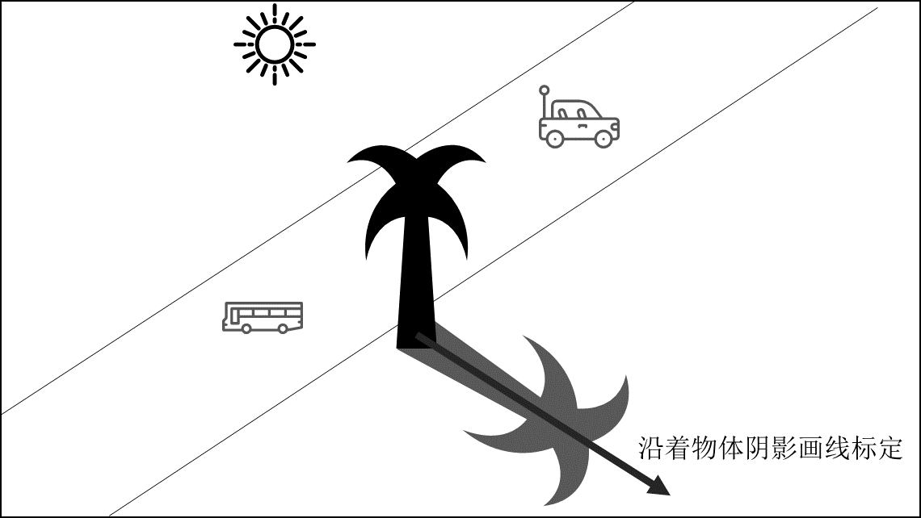
  - 画线标定
- 画线标定完成后，系统会自动计算设备的方位角并显示；水平视场角、竖直视场角、可视距离通过系统内部逻辑计算并显示；
- 水平视场角、竖直视场角、可视距离可根据实际场景进行手动修改；
- 可选操作：未标定的设备可通过实时视频和录像手动抓取图片用于标定，见图A.2。
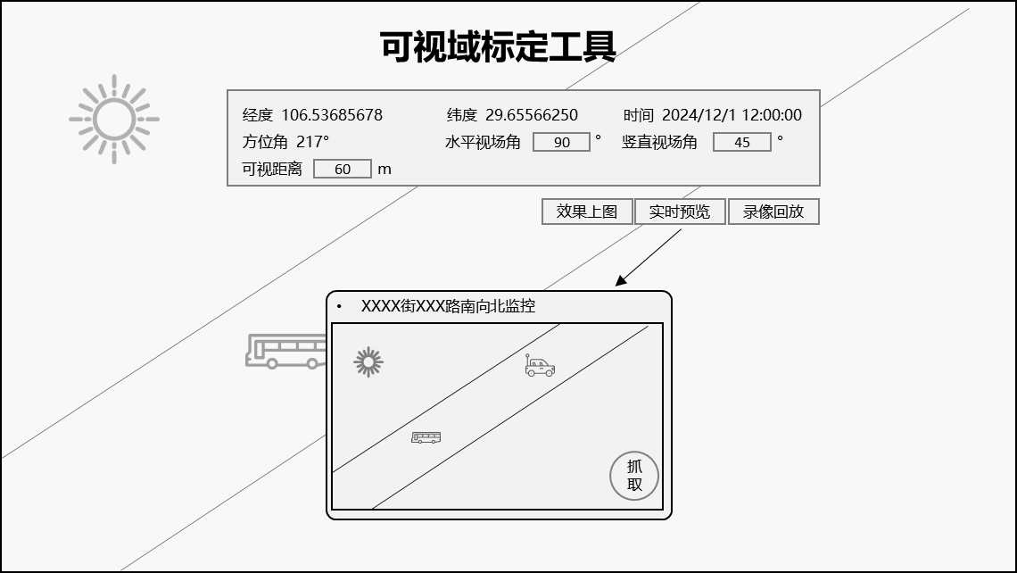
  - 手动抓取标定

附 录 B

（规范性）

目录项类型扩展
可视域信息跨域级联的目录项类型扩展如下：
<complexType name="itemType">
<sequence>
<!-- 目标设备/区域/系统/业务分组/虚拟组织编码（必选）-->
<element name="DeviceID" type="tg:deviceIDType"/>
<!-- 设备/区域/系统/业务分组/虚拟组织名称（必选）-->
<element name="Name" type="string"/>
<!-- 当为设备时，设备厂商（必选）-->
<element name="Manufacturer" type="string"/>
<!-- 当为设备时，设备型号（必选）-->
<element name="Model" type="string"/>
<!-- 行政区域，可为2、4、6、8位（必选）-->
<element name="CivilCode" type="string"/>
<!-- 警区（可选）-->
<element name="Block" type="string" minOccurs="0"/>
<!-- 当为设备时，安装地址（必选）-->
<element name="Address" type="string"/>
<!-- 当为设备时，是否有子设备（必选）1-有，0-没有-->
<element name="Parental" type="integer"/>
<!-- 当为设备时，父节点ID（必选）：当无父设备时，为设备所属系统ID；当有父设备时，为设备父设备ID；
当为业务分组时，父节点ID(必选)：所属系统ID；
当为虚拟组织时，父节点ID(上级节点为虚拟组织时必选；上级节点为业务分组时,无此字段):父节点虚拟组织ID；
当为系统时，父节点ID(有父节点系统时必选)：父节点系统ID；
当为区域时，无父节点ID；
可多值，用英文半角“/”分割 -->
<element name="ParentID" type="string"/>
<!-- 注册方式(必选)缺省为1；1-符合IETF RFC 3261标准的认证注册模式；2-基于口令的双向认证注册模式；3-基于数字证书的双向认证注册模式(高安全级别要求)；4-基于数字证书的单向认证注册模式(高安全级别要求)-->
<element name="RegisterWay" type="integer"/>
<!-- 摄像机安全能力等级代码(可选)；A-GB 35114前端设备安全能力A级；B-GB 35114前端设备安全能力B级；C-GB 35114前端设备安全能力C级 -->
<element name="SecurityLevelCode" type="string" minOccurs="0"/>
<!-- 保密属性（必选）缺省为0；0-不涉密，1-涉密 -->
<element name="Secrecy" type="integer"/>
<!-- 设备/系统IPv4/IPv6地址（可选）-->
<element name="IPAddress" type="string" minOccurs="0"/>
<!-- 设备/系统端口（可选）-->
<element name="Port" type="integer" minOccurs="0"/>
<!-- 设备口令（可选）-->
<element name="Password" type="string" minOccurs="0"/>
<!-- 设备状态（必选）-->
<element name="Status" type="tg:statusType"/>
<!-- 当为设备时，经度（一类、二类视频监控点必选）WGS-84坐标系 -->
<element name="Longitude" type="double"/>
<!-- 当为设备时，纬度（一类、二类视频监控点必选）WGS-84坐标系 -->
<element name="Latitude" type="double"/>
<!-- 虚拟组织所属的业务分组ID，业务分组根据特定的业务需求指定，一个业务分组包含一组特定的虚拟组织。-->
<element name="BusinessGroupID" type="tg:deviceIDType" minOccurs= "0"/>
<element name="Info" minOccurs= "0"/>
<complexType>
<sequence>
<!-- 摄像机结构类型，标识摄像机类型：1-球机；2-半球；3-固定枪机；4-遥控枪机；5-遥控半球；6-多目设备的全景/拼接通道；7-多目设备的分割通道。当为摄像机时可选。-->
<element name="PTZType" type="string" minOccurs= "0"/>
<!-- 摄像机光电成像类型。1-可见光成像；2-热成像；3-雷达成像；4-X光成像；5-深度光场成像；9-其他。可多值，用英文半角“/”分割。当为摄像机时可选。 -->
<element name="PhotoelectricImagingType" type="string" minOccurs= "0"/>
<!-- 摄像机采集部位类型。当为摄像机时可选。 -->
<element name="CapturePositionType" type="string" minOccurs= "0"/>
<!-- 摄像机安装位置室外、室内属性。1-室外、2-室内。当为摄像机时可选，缺省为1。-->
<element name="RoomType" type="integer" minOccurs= "0"/>
<!-- 摄像机补光属性。1-无补光；2-红外补光；3-白光补光；4-激光补光；9-其他。当为摄像机时可选，缺省为1。 -->
<element name="SupplyLightType" type="integer" minOccurs= "0"/>
<!-- 摄像机监视方位（光轴方向）属性。1-东（西向东）、2-西（东向西）、3-南（北向南）、4-北（南向北）、5-东南（西北到东南）、6-东北（西南到东北）、7-西南（东北到西南）、8-西北（东南到西北）。当为摄像机时且为固定摄像机或设置看守位摄像机时可选。 -->
<element name="DirectionType" type="integer" minOccurs="0"/>
<!-- 摄像机支持的分辨率，可多值，用英文半角“/”。当为摄像机时可选。 -->
<element name="Resolution" type="string" minOccurs= "0"/>
<!-- 摄像机支持的码流编号列表，用于实时点播时指定码流编号（可选），多个取值间用英文半角“/”分割。如“0/1/2”，表示支持主码流，子码流1，自码流2，以此类推。 -->
<element name="StreamNumberList" type="string" minOccurs= "0"/>
<!-- 下载倍速（可选），可多值，用英文半角“/”分割，如设备支持1,2,4倍速下载则应写为“1/2/4” -->
<element name="DownloadSpeed" type="string" minOccurs= "0"/>
<!-- 空域编码能力，取值0-不支持；1-1级增强（1个增强层）；2-2级增强（2个增强层）；3-3级增强（3个增强层）（可选） -->
<element name="SVCSpaceSupportMode" type="integer" minOccurs= "0"/>
<!-- 时域编码能力，取值0-不支持；1-1级增强；2-2级增强；3-3级增强（可选） -->
<element name="SVCTimeSupportMode" type="integer" minOccurs= "0"/>
<!-- SSVC增强层与基本层比例能力，多个取值间用英文半角“/”分割。如“4:3/2:1/4:”1/6:1/8：1”等具体比例值一种或多种（可选）-->
<element name="SSVCRatioSupportList" type="string" minOccurs= "0"/>
<! – 移动采集设备类型（仅移动采集设备适用，必选）；1-移动机器人载摄像机；2-执法记录仪；3-移动单兵设备；4-车载视频记录设备；5-无人机载摄像机；9-其他 -->
<element name="MobileDeviceType" type="integer" minOccurs="0"/>
<!-- 摄像机方位角（可选），取值范围大于0度小于等于360度。当为摄像机时且为固定摄像机或设置看守位摄像机时可选 -->
<element name="AzimuthAngle" type="double" minOccurs="0"/>
<!-- 摄像机水平视场角（可选），取值范围大于0度小于等于360度 -->
<element name="HorizontalFieldAngle" type="double" minOccurs="0"/>
<!-- 摄像机竖直视场角（可选），取值范围大于0度小于等于360度 -->
<element name="VerticalFieldAngle" type="double" minOccurs="0"/>
<!-- 摄像机可视距离（可选），以米为单位 -->
<element name="MaxViewDistance" type="double" minOccurs="0"/>
<!-- 基层组织编码（必选，非基层建设时为“000000”）。 -->
<element name="GrassrootsCode" type="string"/>
<!-- 监控点位类型（当为摄像机时必选），1-一类视频监控点；2-二类视频监控点；3-三类视频监控点；9-其他点位。 -->
<element name="PointType" type="integer" minOccurs="0"/>
<!-- 点位俗称（可选），监控点位附近如有标志性建筑、场所或监控点位处于公众约定俗成的地点，可以填写标志性建筑名称和地点俗称 -->
<element name="PointCommonName" type="string" minOccurs="0"/>
<!-- 设备MAC地址（可选），用“XX-XX-XX-XX-XX-XX”格式表达，其中“XX”表示2位十六进制数，用英文半角“-”隔开 -->
<element name="MAC" type="string" minOccurs="0"/>
<!-- 摄像机卡口功能类型，01-人脸卡口；02-人员卡口；03-机动车卡口；04-非机动车卡口；05-物品卡口；99-其他。可多值，用英文半角“/”分割。当为摄像机时可选-->
<element name="FunctionType" type="string" minOccurs="0"/>
<!-- 摄像机视频编码格式（可选）。-->
<element name="EncodeType" type="string" minOccurs="0"/>
<!-- 摄像机安装使用时间。一类视频监控点必选；二类、三类可选 -->
<element name="InstallTime" type="dateTime" minOccurs="0"/>
<!-- 摄像机所属管理单位名称（可选）-->
<element name="ManagementUnit" type="string" minOccurs="0"/>
<!-- 摄像机所属管理单位联系人的联系方式（电话号码，可多值，用英文半角“/”分割）。一类视频监控点必填；二类、三类选填 -->
<element name="ContactInfo" type="string" minOccurs="0"/>
<!-- 录像保存天数（可选），一类视频监控点必填；二类、三类选填 -->
<element name="RecordSaveDays" type="integer" minOccurs="0"/>
<!-- 国民经济行业分类代码（可选），代码见GB/T 4754第5章 -->
<element name="IndustrialClassification" type="string" minOccurs="0"/>
</sequence>
</complexType>
</element>
</sequence>
</complexType>

参考文献
- 公共安全视频图像信息系统管理条例（中华人民共和国国务院令〔第799号〕）

